|  |
| --- |
| **МИНИСТЕРСТВО НАУКИ И ВЫСШЕГО ОБРАЗОВАНИЯ РОССИЙСКОЙ ФЕДЕРАЦИИ** |
| **федеральное государственное бюджетное образовательное учреждение высшего образования «Российский экономический университет имени Г.В. Плеханова»**  **Московский приборостроительный техникум** |

**ОТЧЕТ**

по учебной практике

УП 01.01 «Прикладное программирование»

*индекс по УП и наименование практики*

Профессионального модуля ПМ.01 «Разработка модулей программного обеспечения для компьютерных систем»

*индекс по УП и наименование профессионального модуля*

Специальность 09.02.07 «Информационные системы и программирование»

*код и наименование специальности*

Студент Савкова Кира Дмитриевна

Группа П50-3-22

Руководитель по практической подготовке от техникума

Арсений Владимирович Архангельский

«____» _________ 2024 года

# Практическая работа №1

## Подключение базы данных. Чтение данных из БД

Цель: создать приложение на WPF, в котором реализовано подключение к базе данных с использованием EntityFramework и DataSet. База данных должна быть нормализована до третьей нормальной формы и содержать 4 связанные между собой таблицы. Приложение представляет собой связь 5 окон.

1. Создание приложения WPF .Net Framework

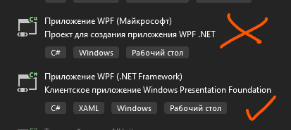

Рисунок 1 – Создание проекта

Для выполнения данной практической работы необходимо создать 2 проекта, так как в одном будет происходить работа с использованием DataSet, а в другом с использованием EntityFramework.

1. База данных состоит из 4 таблиц.

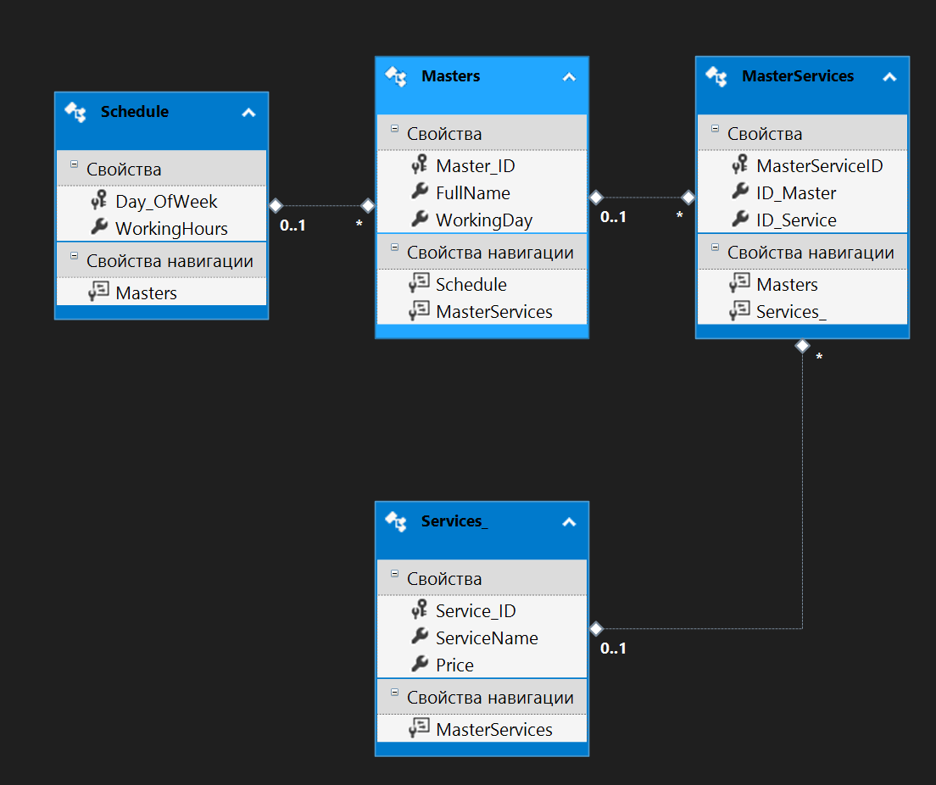

Рисунок 2 – БД

Скрипт для DataSet проекта:

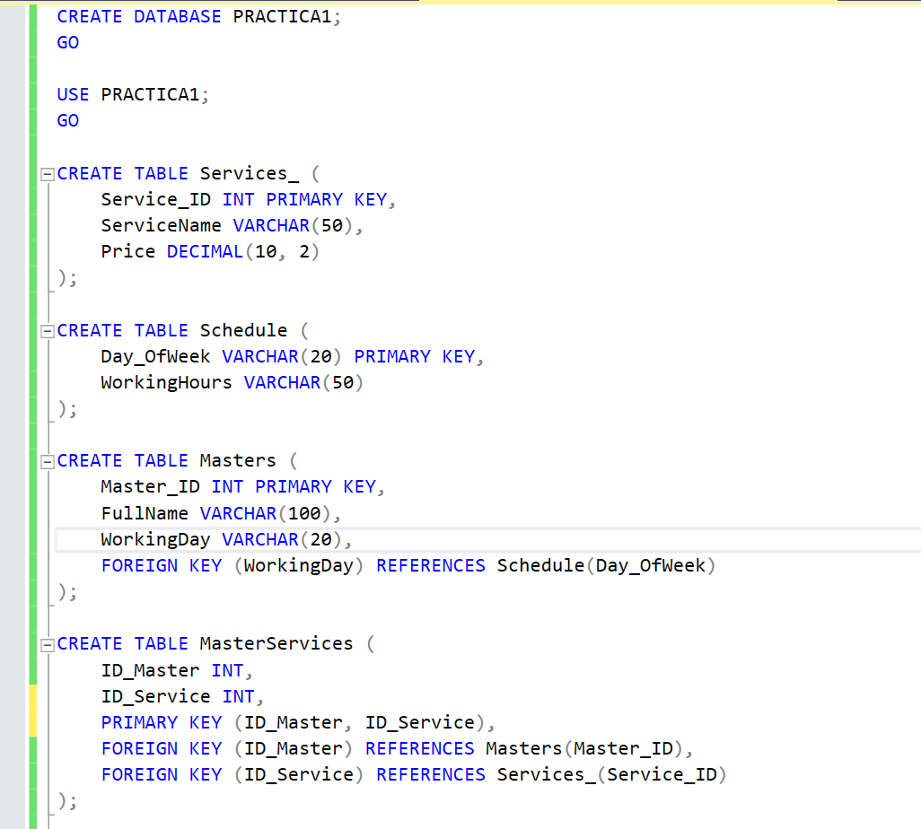

Рисунок - Создание бд

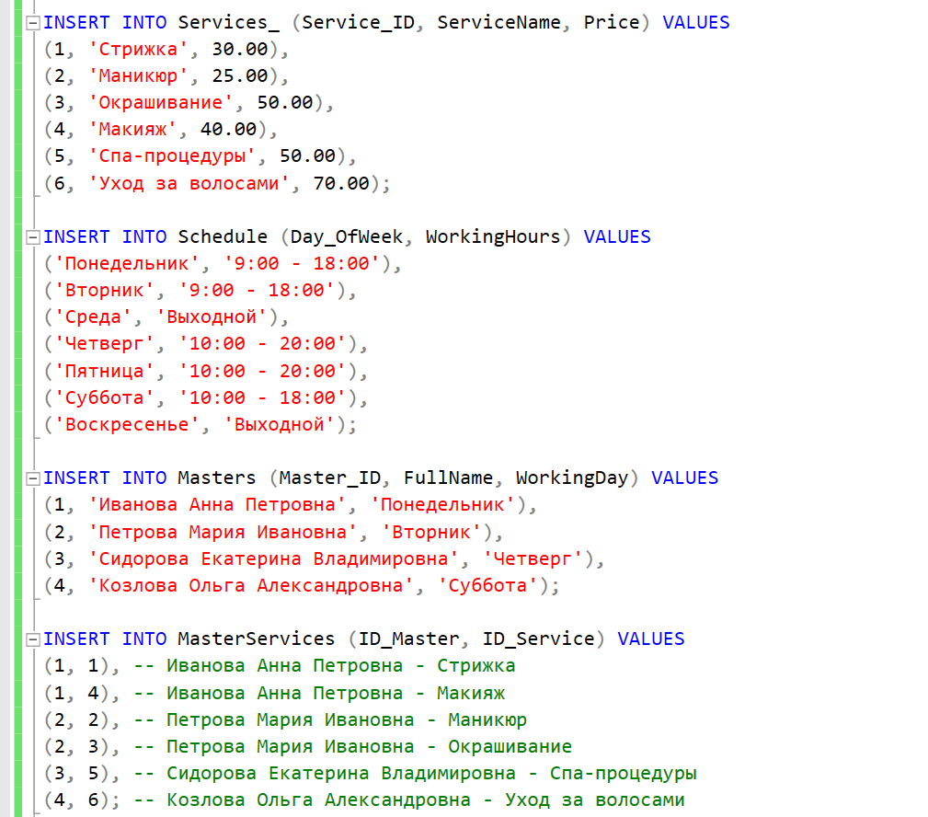

Рисунок - Добавление данных

Скрипт для EntityFramework проекта:

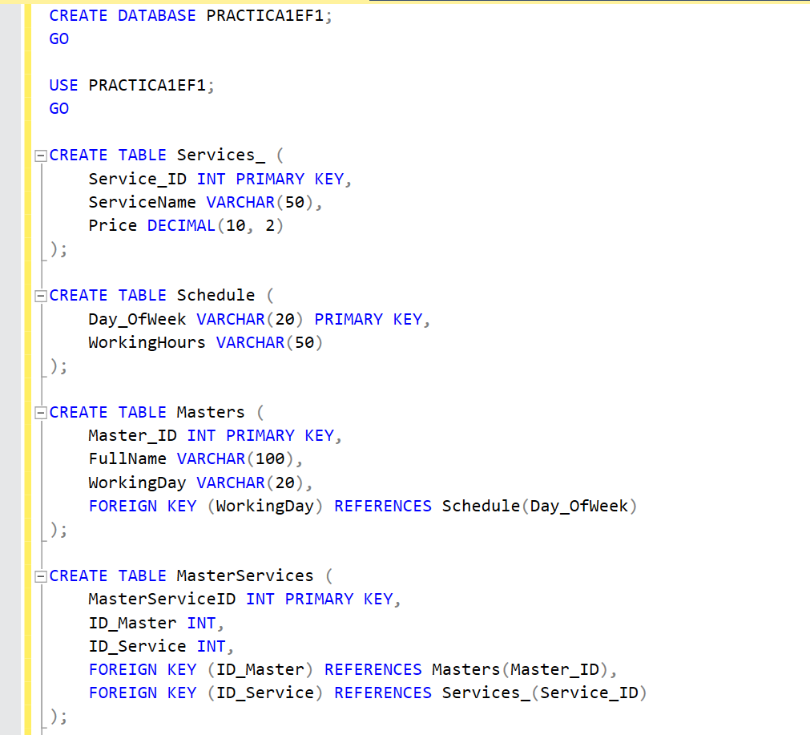

Рисунок - Создание бд

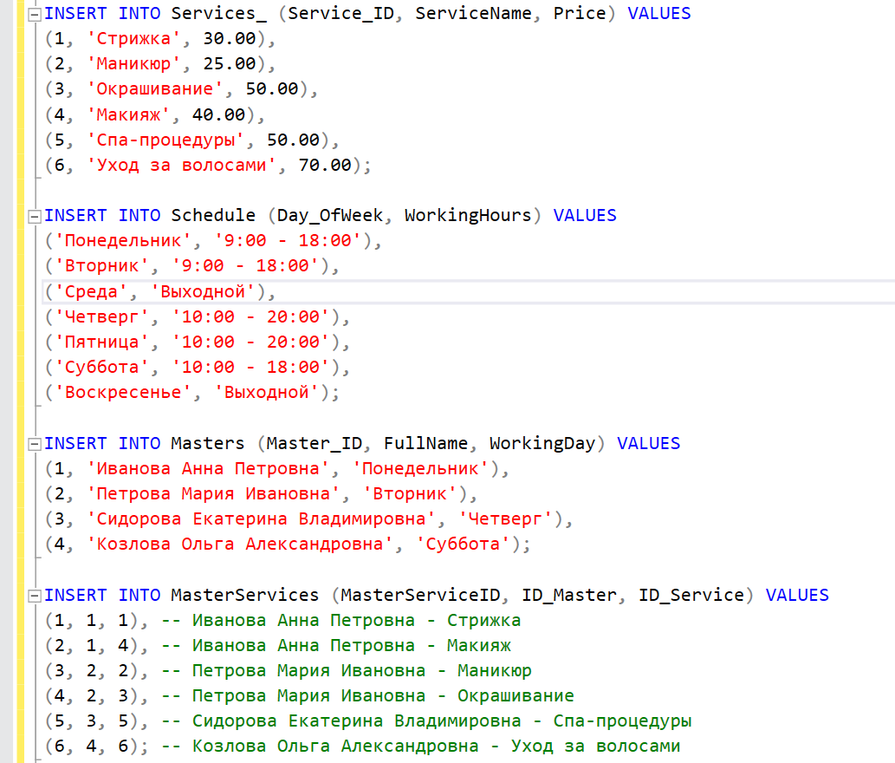

Рисунок - Добавление данных

1. Подключение к бд

Нажимаем на «средства» -> «подключиться к базе данных», выбираем Microsoft Sql Server, вводим имя сервера и выбираем таблицу.

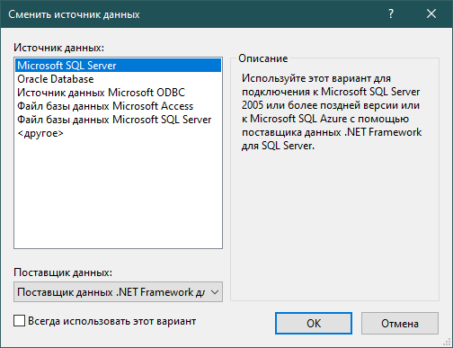

Рисунок 7 – Выбор источника данных

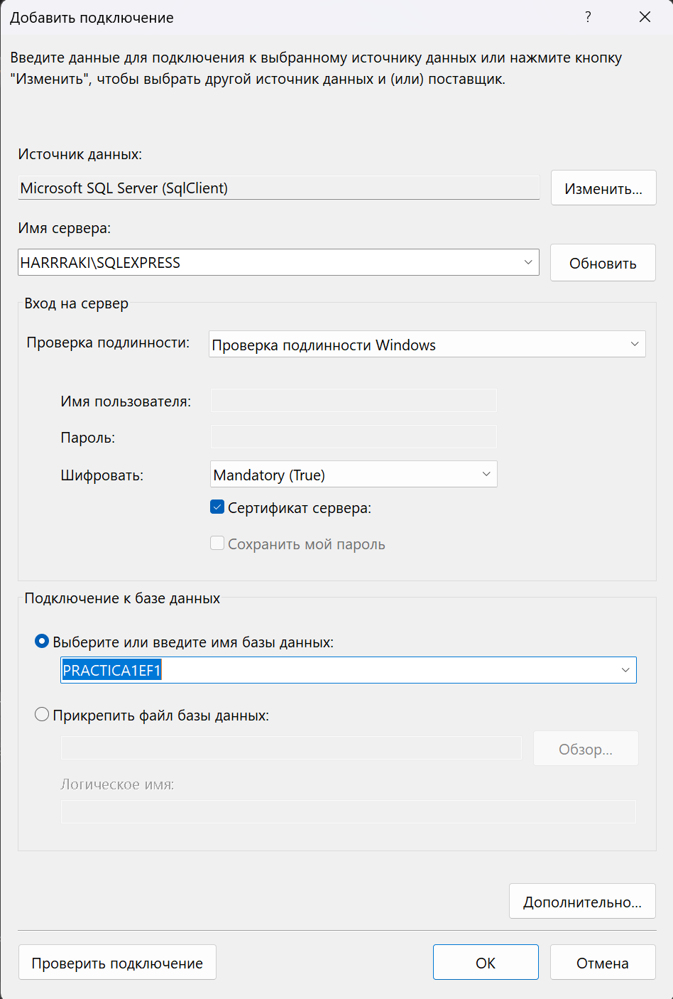

Рисунок 8 – Имя сервера, бд, сертификат сервера

Наш MSSQL имеет сертификат доверенности. Для этого, в дополнительных настройках нцжно поставить TrustServerCertificate = True.

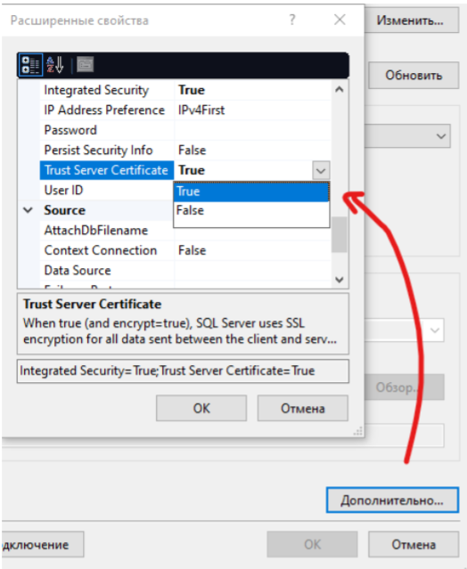

Рисунок - Установка доверенности сертификату

1. Создание объекта, при помощи которого мы в коде будем работать с бд – набор данных (DataSet).

Нажимаем на «проект», «добавить новый источник данных», выберем «базы данных», «набор данных», выберем подключение «PRACTICAConnectionString», выберем «таблицы», и запишем все в «PRACTICADataSet».

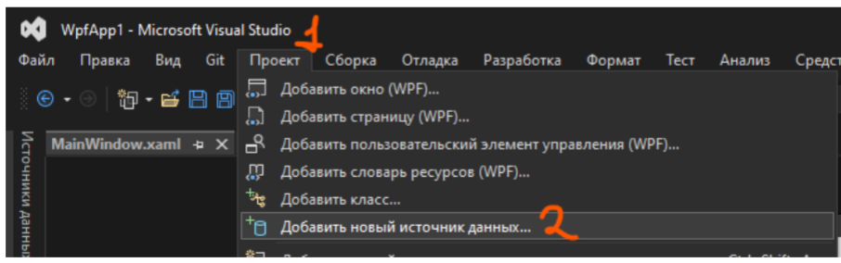

Рисунок - Добавление источника данных

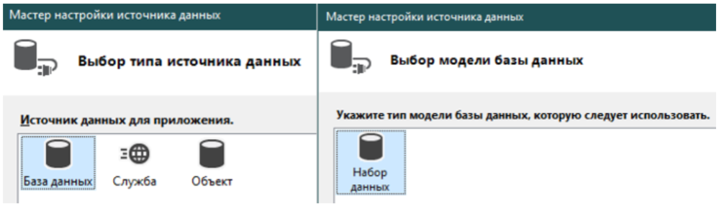

Рисунок - Выбор базы данных, набора данных

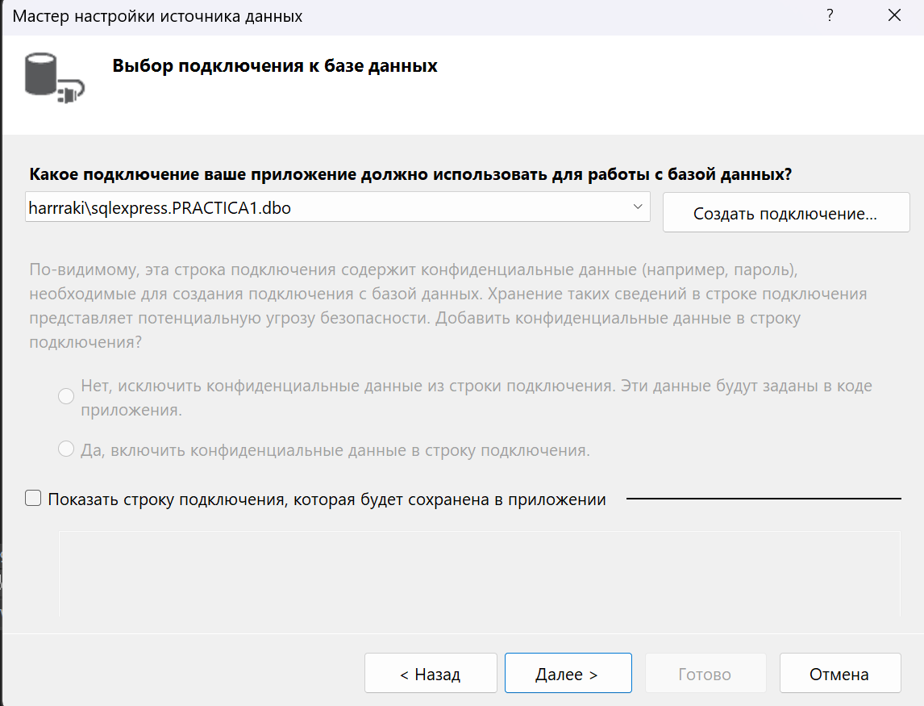

Рисунок - Выбор подключения

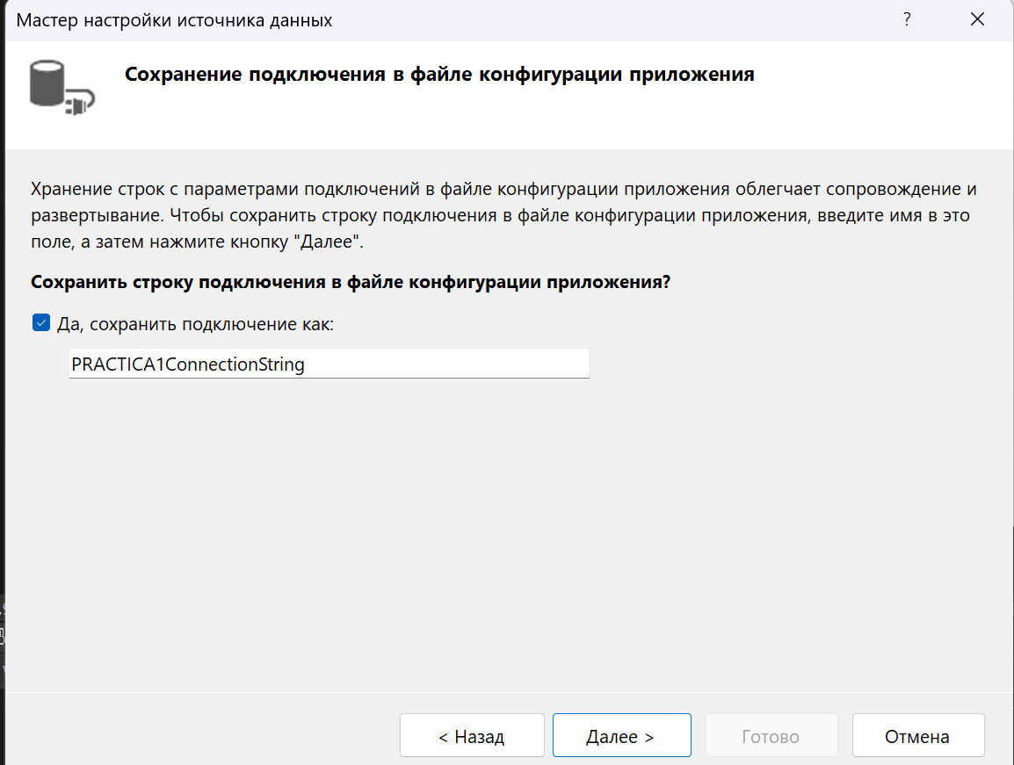

Рисунок - Сохранение подключения

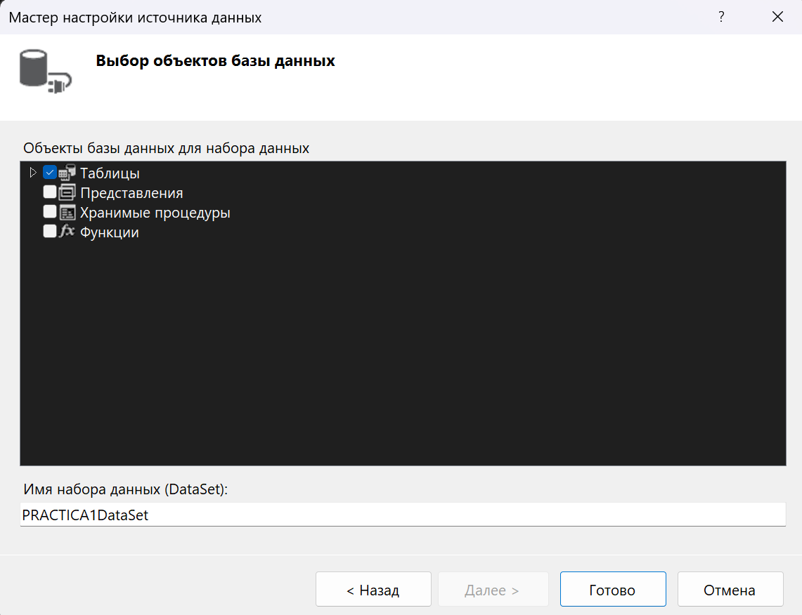

Рисунок - Выбор таблиц

1. Создание объекта, при помощи которого мы в коде будем работать с бд – Модель ADO.NET.

Создадим элемент «Модель ADO.NET EDM», выберем конструктор, выберем подключение и сохраним, выберем версию, выберем «таблицы».

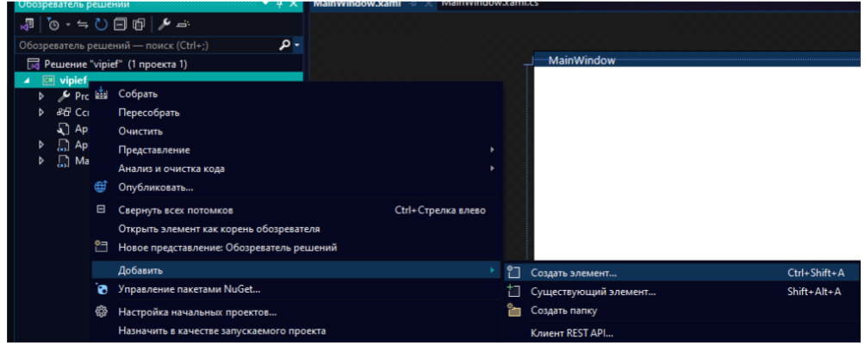

Рисунок - Создание элемента

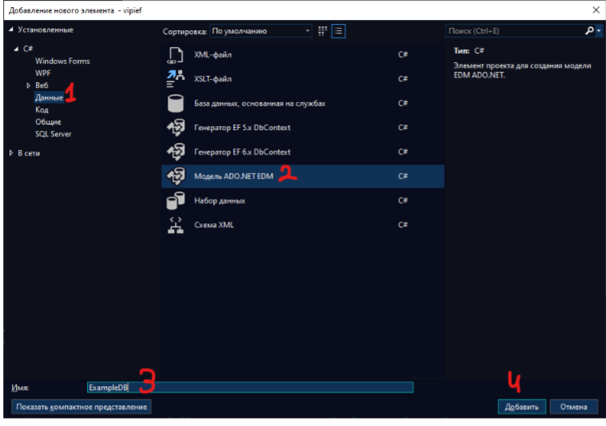

Рисунок - Добавление модели

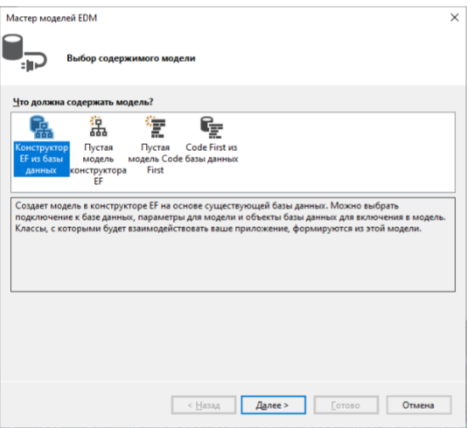

Рисунок - Выбор содержимого модели

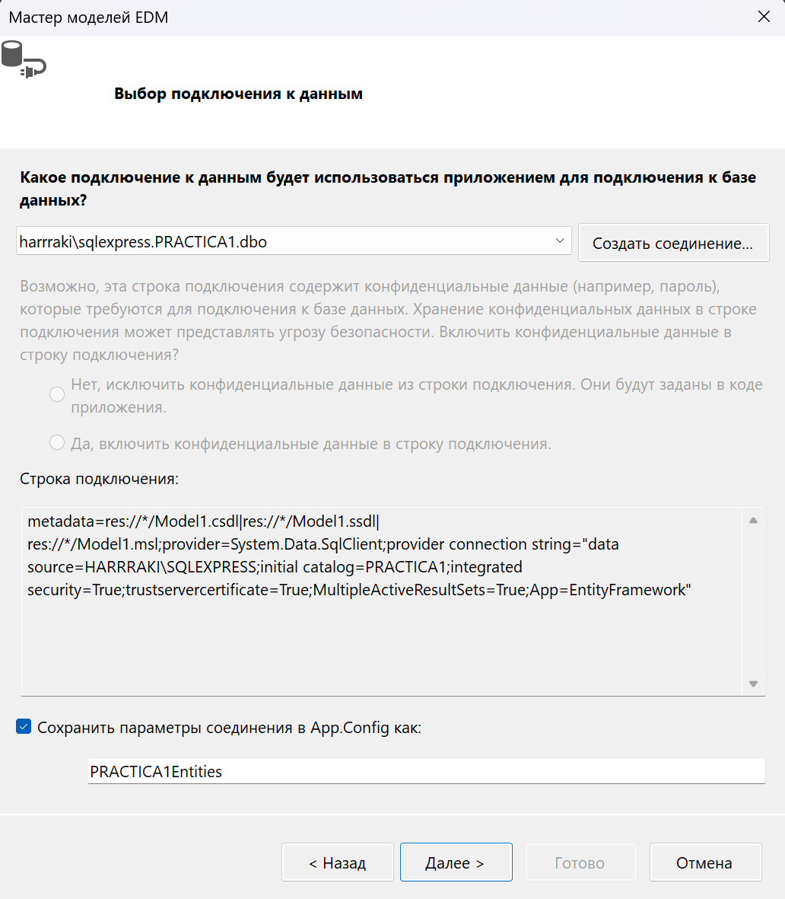

Рисунок - Выбор подключения к данным

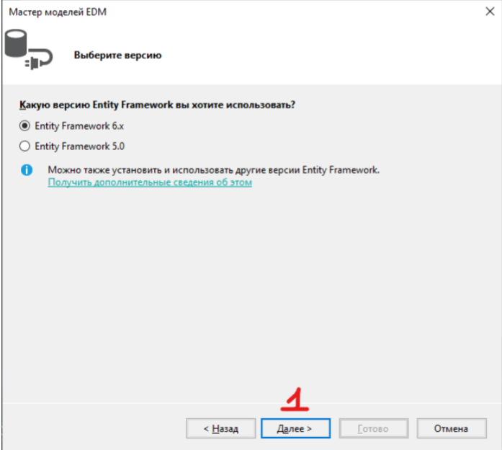

Рисунок - Выбор версии Entity Framework

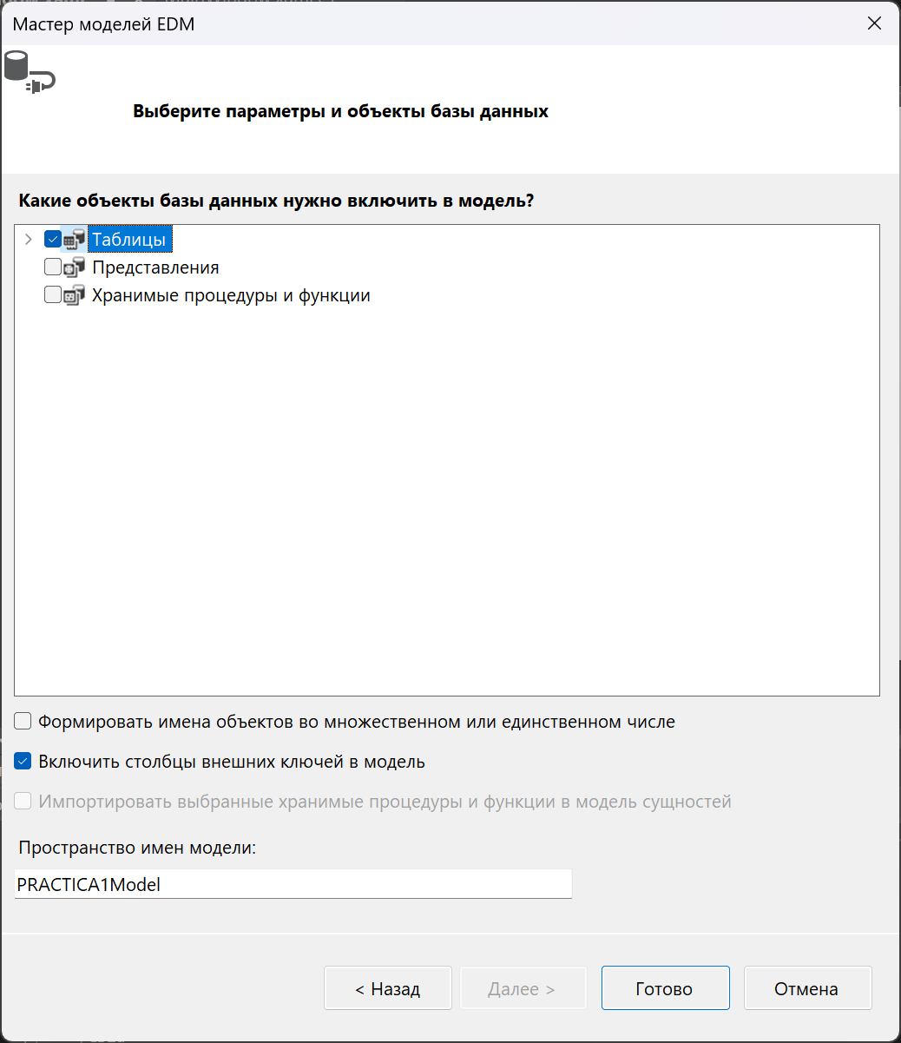

Рисунок - Выбор таблиц

1. Проект с DataSet

В главном окне пропишем 4 кнопки для 4 таблиц, по которым будет происходить переход по окнам (отдельное окно для каждой таблицы). Далее пропишем логику для каждого нажатия на кнопку: переход к необходимому окну. Также пропишем один using в xaml.cs для работы с датасет. Выглядит он так:

using <Название проекта>.<Название набора данных>TableAdapters;

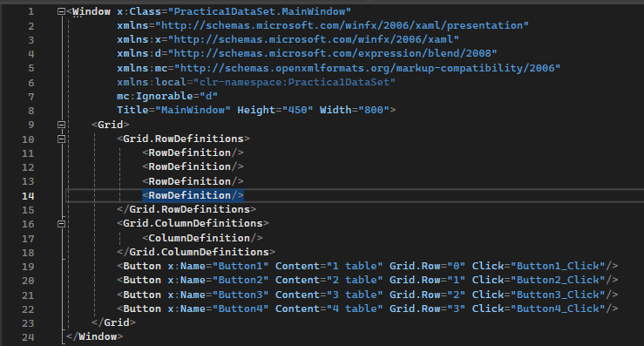

Рисунок - Создание 4 кнопок

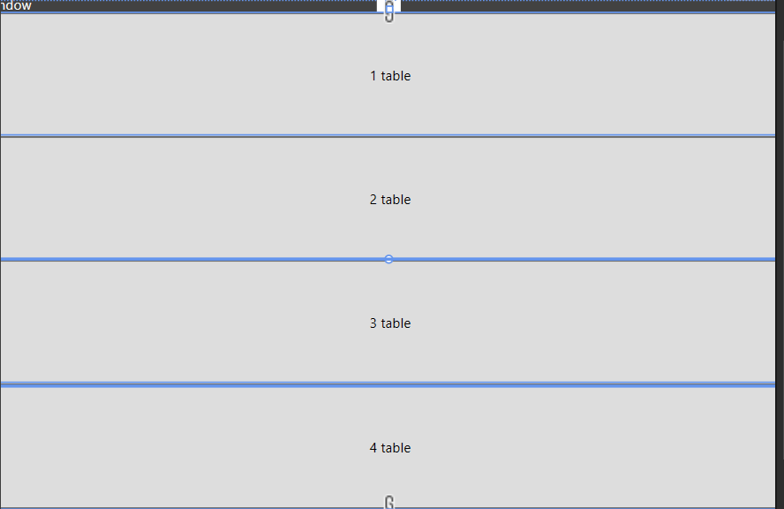

Рисунок - Вид 4 кнопок в проекте

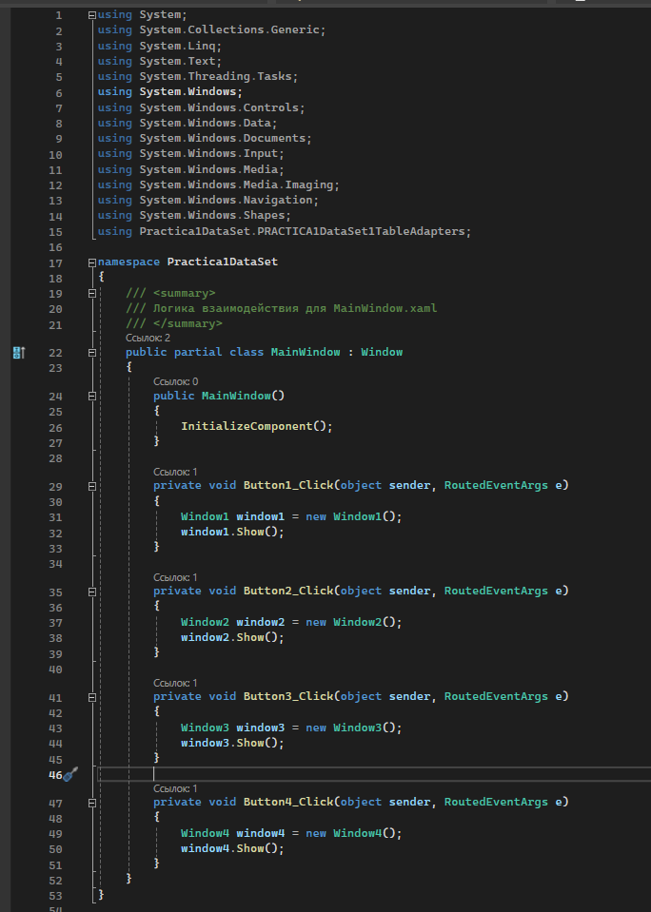

Рисунок - Прописание логики для кнопок

1. В каждом окне необходимо создать датагрид, а также tableAdapter и вывести информацию из таблицы с помощью метода GetData().

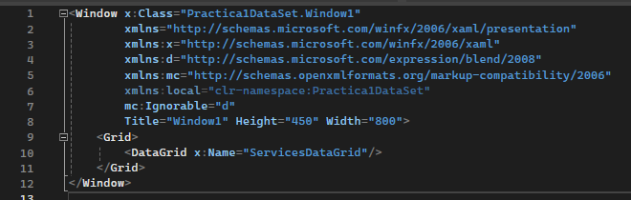

Рисунок - Создание 1 датагрид

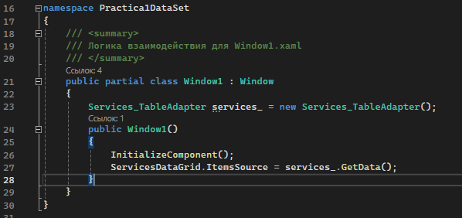

Рисунок - Получение данных из таблицы

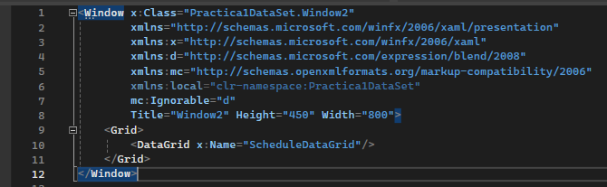

Рисунок - Создание 2 датагрид

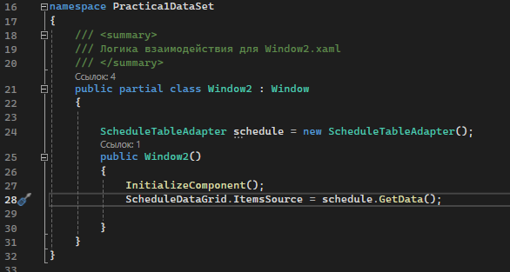

Рисунок - Получение данных из таблицы

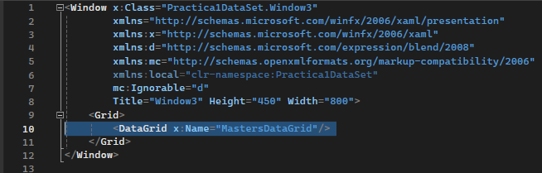

Рисунок - Создание 3 датагрид

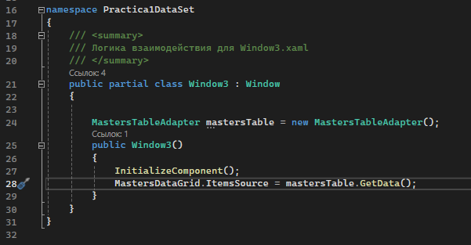

Рисунок - Получение данных из таблицы

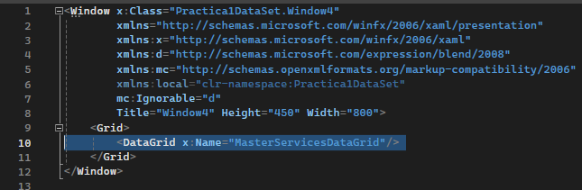

Рисунок - Создание 4 датагрид

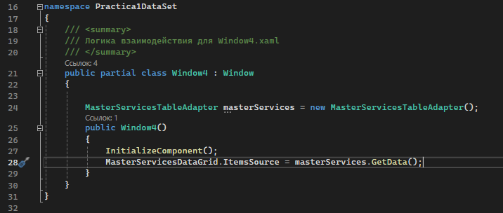

Рисунок - Получение данных из таблицы

Результат работы программы:

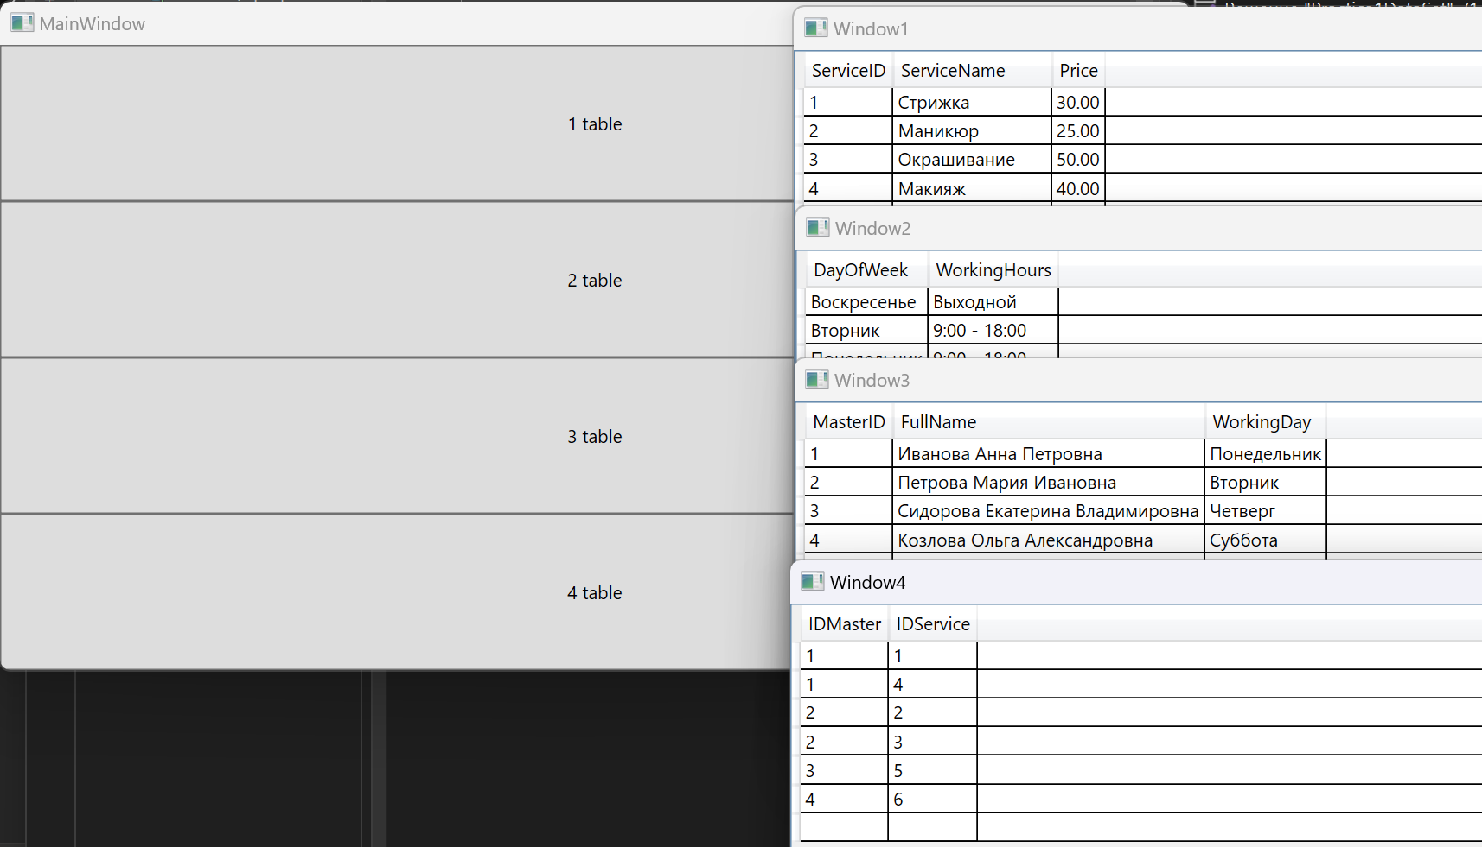

Рисунок - Результат работы программы

1. Проект с Entity Framework

В главном окне пропишем 4 кнопки для 4 таблиц, по которым будет происходить переход по окнам (отдельное окно для каждой таблицы). Далее пропишем логику для каждого нажатия на кнопку: переход к необходимому окну.

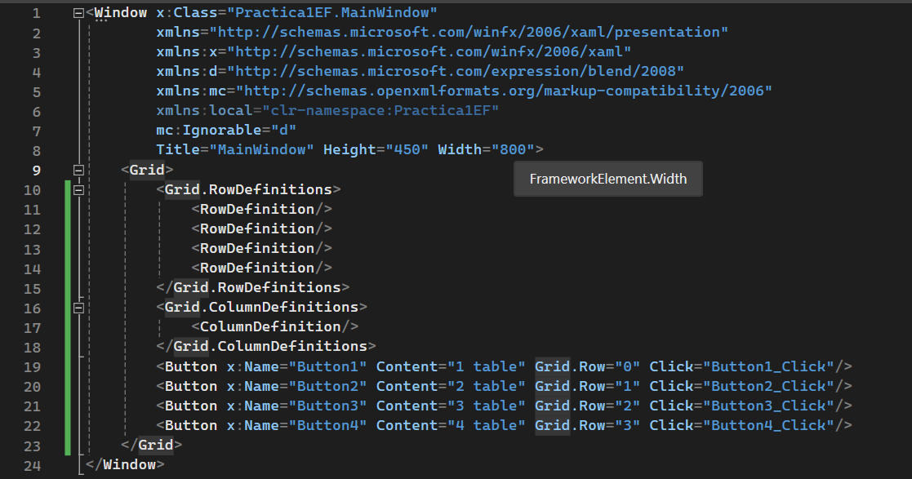

Рисунок - Создание 4 кнопок

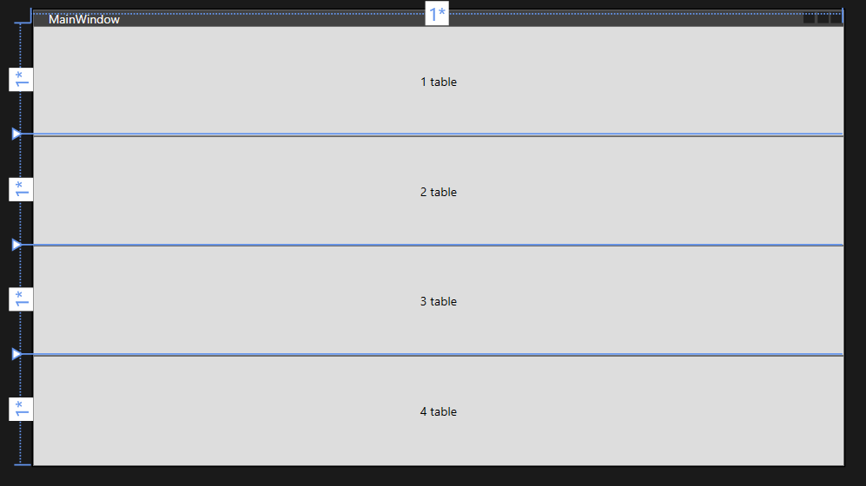

Рисунок - Вид 4 кнопок на главном окне

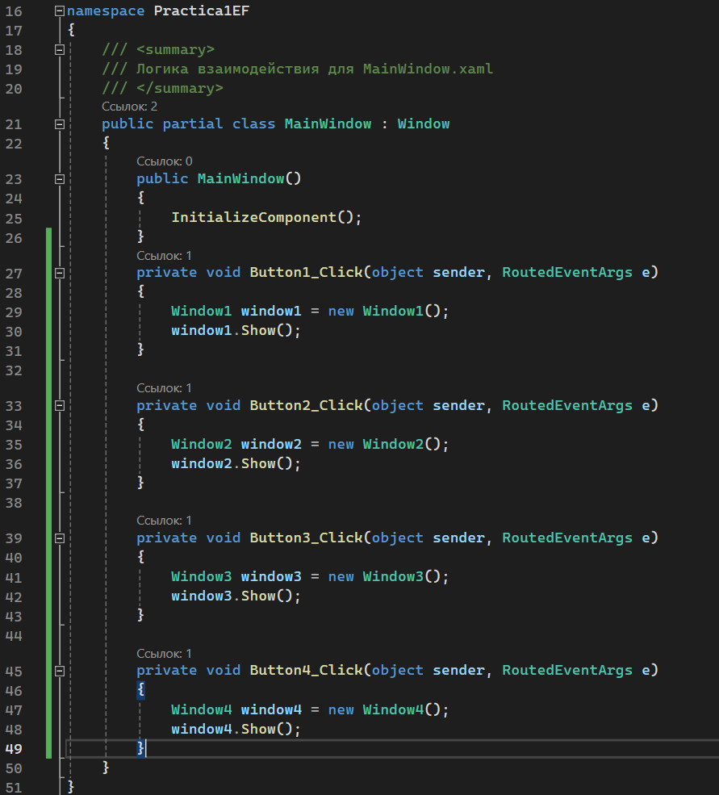

Рисунок - Прописание логики для нажатий кнопок

1. В каждом окне необходимо создать датагрид, контекст базы данных и каждому датагриду назначить данные из каждой таблицы совершив конверт в список.

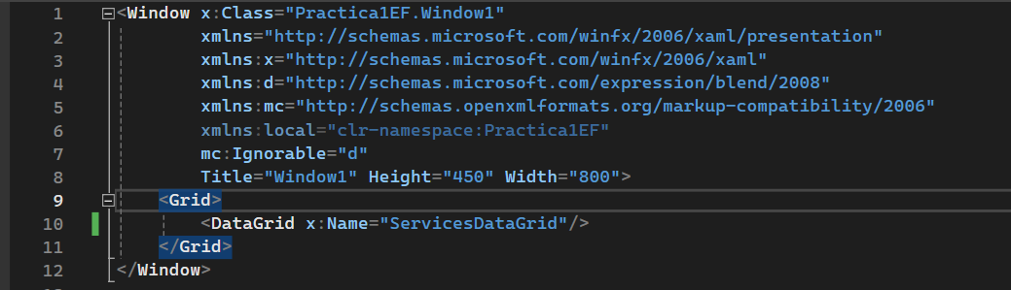

Рисунок - Создание 1 датагрид

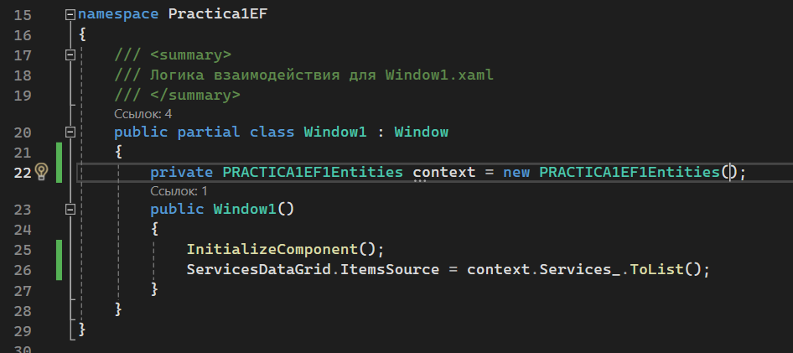

Рисунок - Получение данных из таблицы

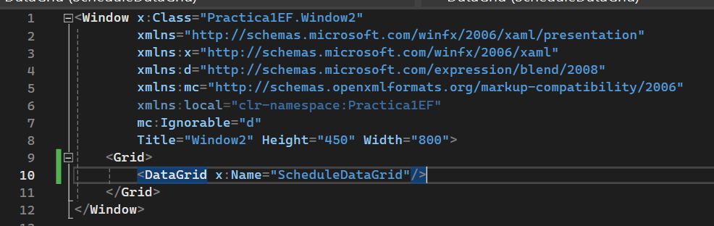

Рисунок - Создание 2 датагрид

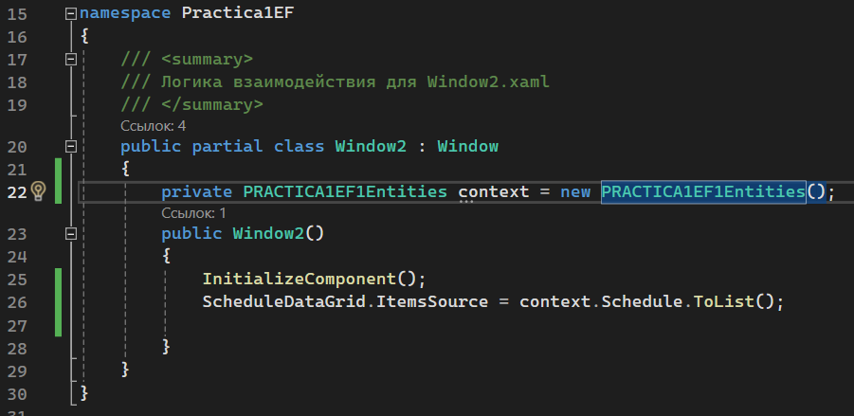

Рисунок - Получение данных из таблицы

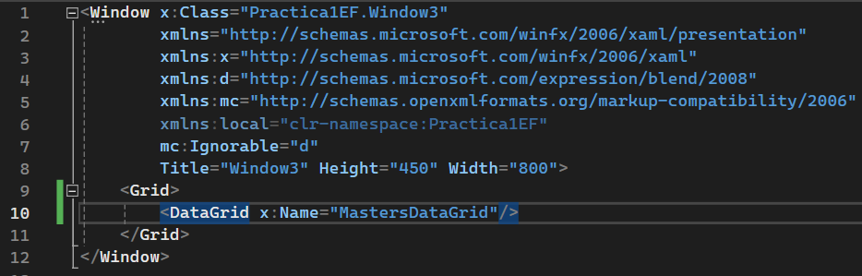

Рисунок - Создание 3 датагрид

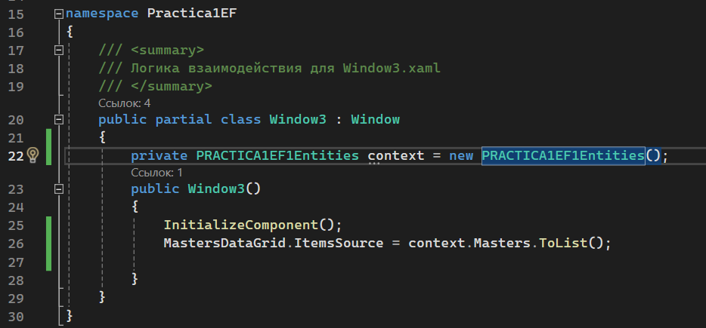

Рисунок - Получение данных из таблицы

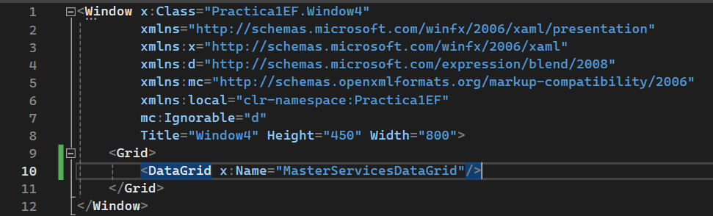

Рисунок - Создание 4 датагрид

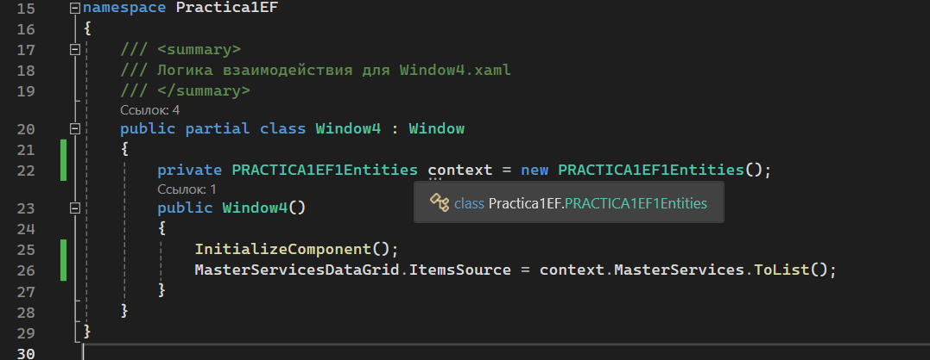

Рисунок - Получение данных из таблицы

Результат работы программы:

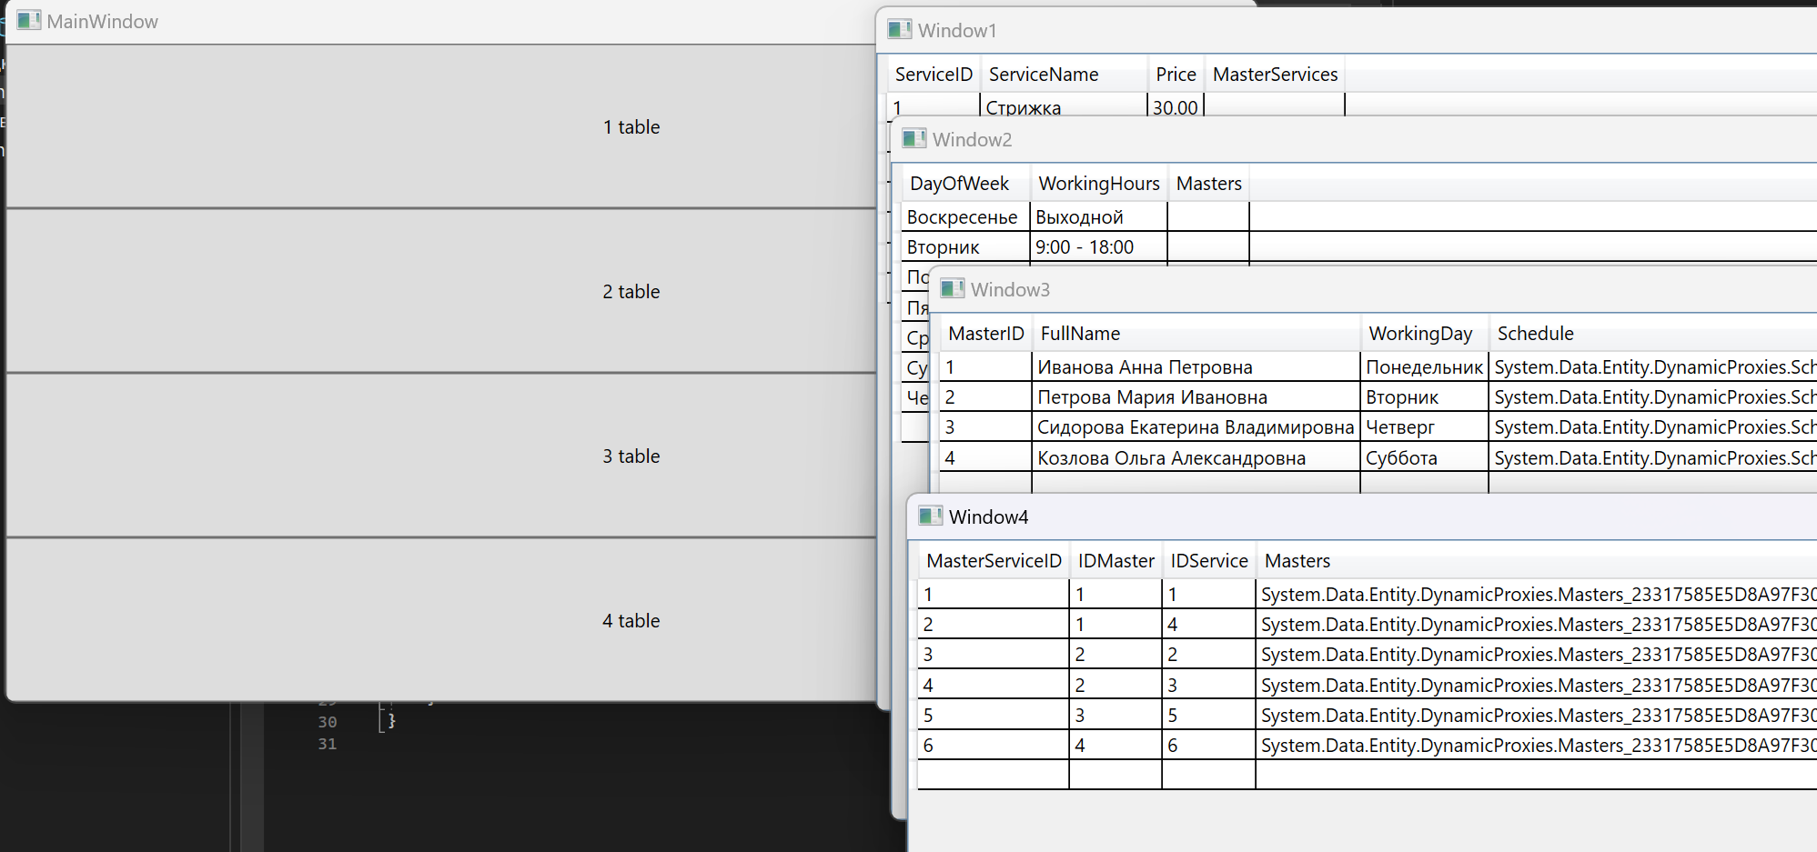

Рисунок - Результат работы программы

Вывод: Было создано приложение на WPF, в котором реализовано подключение к базе данных с использованием EntityFramework и DataSet. База данных нормализована до третьей нормальной формы и содержит 4 связанные между собой таблицы. Приложение представляет собой связь 5 окон.